新 书 推 荐
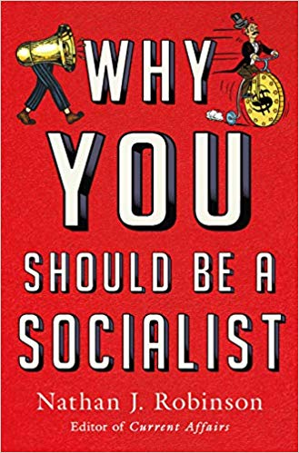
中文书名：《你为什么应该成为一个社会主义者》
英文书名：WHY YOU SHOULD BE A SOCIALIST
作 者：Nathan J. Robinson
出 版 社：St. Martin
代理公司：Trident/ANA/Cindy Zhang
页 数：336页
出版时间：2019年9月
代理地区：中国大陆、台湾
审读资料：电子稿
类 型：大众社科

内容简介：

关于新千年左派产生，他们代表什么，以及接下来几年左派政治将走向何方的一段非常尖锐的旅程。《你为什么应该成为一个社会主义者》（WHY YOU SHOULD BE A SOCIALIST）同时是对左派政治价值观的真正含义的反思，和对如何将激进的思维方式和对政治现实的清醒认识相结合的过程。它探讨了为什么当下许多左倾年轻人拒绝现行政治和经济体制，并提出这个新兴而活跃的左派群体可以通过将乌托邦式的理念与实用主义有策略地结合这种方式，实现政治成功。

西方正在见证新一代社会主义活动人士的崛起。例如，在美国和英国，现在支持社会主义的年轻人比20世纪20年代劳工运动以来的任何时候都多。但这一切意味着什么呢?我们是应该担心这种趋势，还是应该加入我们走向光明的社会主义未来的行列?在《为什么你应该成为一个社会主义者》一书中，内森·Ｊ·罗宾逊解释了21世纪的社会主义:它是什么，它不是什么，以及为什么每个人都应该要成为这个令人兴奋的政治新篇章的一部分。

作者简介：

除了担任时事编辑外，内森·J·罗宾逊(Nathan J. Robinson)还是《卫报》(The Guardian)的政治和文化分析师。他的作品曾出现在《纽约时报》(The New York Times)、《华盛顿邮报》( The Washington Post)、《新共和》(The New Republic)、《国家》(The Nation)等杂志上。他毕业于耶鲁大学法学院，是哈佛大学社会学和社会政策专业的博士生，主要研究当代左翼社会运动。

媒体评价:
“内森·罗宾逊的文章一直具有挑战性和发人深省的意义，具有深刻的批判和详实的讨论，清晰且有挑战性，并集中在精心挑选的重大问题上。我发现自己经常向别人推荐罗宾逊的文章，并反复阅读。非常有价值。”
----诺姆·乔姆斯基（Noam Chomsky）

“内森·罗宾逊和《时事》一直都很优秀，写作水准很高，而且提供了严肃而引人注目的另类视角。非常值得关注和阅读。”
----格伦·格林沃尔德(Glenn Greenwald），《拦截》(The Intercept)联合创始人

“内森·罗宾逊是当今最清醒、最有洞察力的作家之一。《为什么你应该成为一个社会主义者》是一部经过严谨和仔细论证的著作，它将挑战自由主义者和不知所措的保守派。”
----瑞安·库珀（Ryan Cooper），
《一周》（The Week）杂志全国特约记者（National Correspondent）

“《时事》杂志编辑罗宾逊在这本令人佩服的处女作中介绍了撼动民主党保守派的进步运动，并提出了建设新型社会主义的主张。”
----《出版人周刊》（Publishers Weekly）

谢谢您的阅读！
请将回馈信息发至：
张滢（Cindy Zhang)
安德鲁·纳伯格联合国际有限公司北京代表处
北京市海淀区中关村大街甲59号中国人民大学文化大厦1705室，100872
电 话：010-82504506
传 真：010-82504200
Email: Cindy@nurnberg.com.cn
网 址: http://www.nurnberg.com.cn
新浪微博：http://weibo.com/nurnberg
豆瓣小站：http://site.douban.com/110577/
微信订阅号：安德鲁书讯

